353620, КРАСНОДАРСКИЙ КРАЙ,
ЕЙСКИЙ РАЙОН,
Г. ЕЙСК
УЛ. Карла – Либкнехта,265,А
ТЕЛ. +7(86132)3=84-51
http://www.sherbinovskiy-kcson.ru

МИНИСТЕРСТВО ТРУДА И СОЦИАЛЬНОГО
РАЗВИТИЯ КРАСНОДАРСКОГО КРАЯ

ГОСУДАРСТВЕННОЕ КАЗЕННОЕ УЧРЕЖДЕНИЕ СОЦИАЛЬНОГО ОБСЛУЖИВАНИЯ КРАСНОДАРСКОГО КРАЯ «ЕЙСКИЙ СРЦН».

ОТДЕЛЕНИЕ ПОМОЩИ СЕМЬЕ И ДЕТЯМ

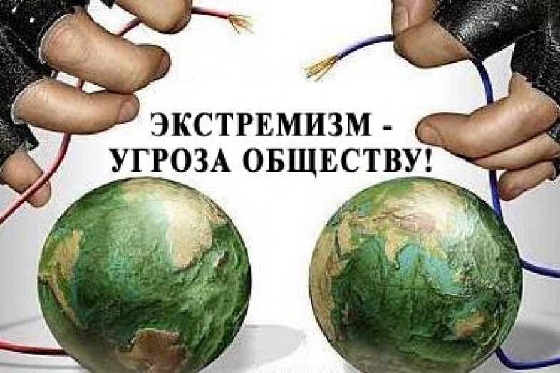

ПАМЯТКА ДЛЯ РОДИТЕЛЕЙ

2024 г.

ЭКСТРЕМИЗМ - (от фр. exremisme, от лат. extremus - крайний) – это приверженность к крайним взглядам и действиям, радикально отрицающим существующие в обществе нормы и правила.
Одной из форм проявления экстремизма является распространение фашистской и неонацистской символики:
- специфическая символика, специфические наименования, термины, обозначения и словосочетания, специфические унизительные или ругательные наименования и определения представителей какой-либо национальности, специфический сленг или лексикон, распространенный в среде экстремистских формирований, специфические имена и клички известных и авторитетных лиц в конкретных радикальных движениях, использование специфических кличек при написании интернет-материалов, именные наименования существующих экстремистских группировок.
Основной «группой риска» для пропаганды экстремистов является молодежь - как наиболее чуткая социальная прослойка. Причем молодёжь подросткового возраста, начиная примерно с 14 лет - в эту пору начинается становление человека как самостоятельной личности.
Важно помнить, что попадание подростка под влияние экстремистской группы легче предупредить, чем в последствии бороться с этой проблемой.
Несколько простых правил помогут существенно снизить риск попадания вашего ребенка под влияние пропаганды экстремистов:
1. Разговаривайте с ребенком. Вы должны знать с кем он общается, как проводит время и что его волнует. Обсуждайте политическую, социальную и экономическую обстановку в мире, межэтнические отношения.
2. Обеспечьте досуг ребенка. Спортивные секции, кружки по интересам,
3. Контролируйте информацию, которую получает ребенок. Обращайте внимание какие передачи смотрит, какие книги читает, на каких сайтах бывает. СМИ – это мощное оружие в пропаганде экстремистов.
Основные признаки того, что подросток начинает попадать под влияние экстремистской идеологии:
1. Манера поведения подростка становится более резкой и грубой, прогрессирует ненормативная, жаргонная лексика.
2. Резко изменяется стиль одежды и внешнего вида, соответствуя правилам определенной субкультуры.
3. В доме появляется непонятная и нетипичная символика и атрибутика (как вариант – нацистская символика).
4. Повышенное увлечение вредными привычками и т.п.
Если вы подозреваете, что ваш ребенок попал под влияние экстремистской организации, не паникуйте, но действуйте быстро и решительно:
1. Не осуждайте категорически увлечения подростка, идеологию группы – такая манера точно натолкнется на протест. Попытайтесь выяснить причину экстремистского настроения, аккуратно обсудите, зачем ему/ей это нужно.
2. Начните «контрпропаганду». Основой «контрпропаганды» должен стать тезис, что человек сможет гораздо больше сделать для переустройства мира, если он будет учиться дальше и как можно лучше, став, таки образом, профессионалом и авторитетом в обществе, за которым пойдут и к которому прислушаются.
3. Ограничьте общение подростка со знакомыми, оказывающими на него негативное влияние, попытайтесь изолировать его от лидера группы.

Будьте более внимательными к своим детям!

